Přihláška
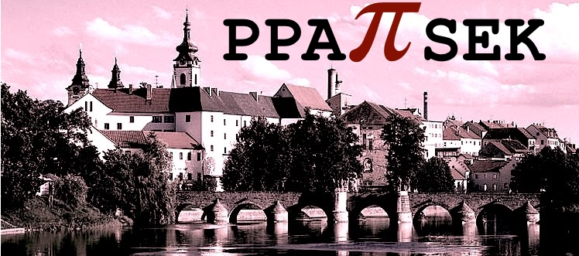

29.-31.5.2017
16. ročník konference Počítačová podpora v archeologii

Jméno: Klikněte sem a zadejte text.
Příjmení: Klikněte sem a zadejte text.
Student: ☐
Instituce: Klikněte sem a zadejte text.
Adresa: Klikněte sem a zadejte text.
Email: Klikněte sem a zadejte text.

Ubytování v hotelu Bílá růže 28.5. ☐
29.5 ☐
30.5. ☐
Přeji si ubytovat s: Klikněte sem a zadejte text.

Stravování – obědy 29.5. ☐
30.5. ☐
Zvláštní dietní požadavky: Klikněte sem a zadejte text.

Exkurze 31.5. ☐

Příspěvek
☐s příspěvkem ☐bez příspěvku
☐přednáška ☐poster
Název příspěvku: Klikněte sem a zadejte text.
Autor/autoři: Klikněte sem a zadejte text.
Abstrakt (max: 500 znaků):
Klikněte sem a zadejte text.

